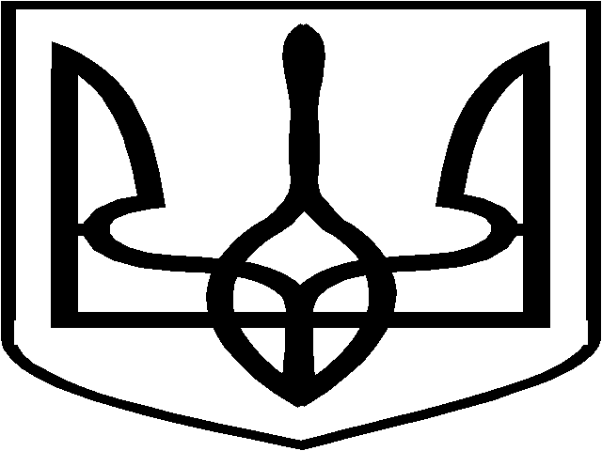

ЛОЗIВСЬКА МIСЬКА РАДА

ХАРКIВСЬКОЇ ОБЛАСТI

_____ СЕСIЯ VIIІ СКЛИКАННЯ

Р I Ш Е Н Н Я

від " _____ " серпня 2025 № _______

Про надання згоди на безоплатне прийняття
з державної власності у комунальну власність
Лозівської міської територіальної громади
нерухомого майна - захисної споруди
цивільного захисту № 79887

Керуючись п. 51 ч. 1 ст. 26, ст. 60 Закону України "Про місцеве самоврядування в Україні", ст. 3, ч. 2 ст. 4, ст. 7 Закону України "Про передачу об’єктів права державної та комунальної власності", постановою Кабінету Міністрів України від 21.09.1998 № 1482 "Про передачу об’єктів права державної та комунальної власності", розглянувши лист регіонального відділення Фонду державного майна України по Харківській області від 04.08.2025 № 963-03-3-695, з метою створення належних умов для захисту мешканців територіальної громади під час виникнення надзвичайних ситуацій, міська рада

В И Р І Ш И Л А :

1. Надати згоду на безоплатне прийняття з державної власності у комунальну власність Лозівської міської територіальної громади нерухомого майна – захисної споруди цивільного захисту № 79887, яка розташована за адресою: Харківська область, Лозівський район, м. Лозова, вул. Михайла Грушевського (колишня вул. Комінтерну), буд. 7 та вбудована в блок-вставку будівлі літ. "А'-2", із зобов’язанням використовувати об’єкт за цільовим призначенням і не відчужувати у приватну власність.
2. Дане рішення направити до регіонального відділення Фонду державного майна України по Харківській області для подальшого прийняття відповідним органом розпорядчого документа про передачу майна, вказаного в п. 1 цього рішення, згідно з чинним законодавством.
3. Питання про прийняття у комунальну власність Лозівської міської територіальної громади майна, вказаного в п. 1 цього рішення, вирішити після прийняття відповідною структурою управлінського рішення та надання пакета документів згідно з чинним законодавством.
4. Контроль за виконанням рішення покласти на постійну комісію з питань житлово-комунального господарства, транспорту та управління комунальною власністю.

Міський голова Сергій ЗЕЛЕНСЬКИЙ

Дмитро Палюх, 2 78 86 Олександр Жидков

Олена Степанова

